**CÁC DẠNG TOÁN VỀ ĐƯỜNG TRÒN**

1.Đường tròn tâm O, bán kính R là hình gồm các điểm cách O một khoảng bằng R,

kí hiệu (O ; R).

2. Hình tròn gồm các điểm nằm trên đường tròn và các điểm nằm trong đường tròn đó.

3. Hai điểm C, D của một đường tròn chia đường tròn thành hai cung. Đoạn thẳng nối hai mút của một cung là dây cung. Dây cung đi qua tâm là đường kính.

Trên hình, đoạn thẳng CD gọi là dây cung ; đoạn thẳng AB gọi là đường kính.

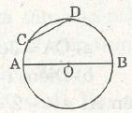

***Dạng 1. VẬN DỤNG KHÁI NIỆM ĐƯỜNG TRÒN TÂM O BÁN KÍNH R***

**Phương pháp giải**

Điểm A thuộc đường tròn (O; R) thì OA = R.

**Ví dụ 1.** (Bài 38 tr. 91 SGK)

Trên hình ta có hai đường tròn (O; 2cm) và (A; 2cm).

Điểm A nằm trên đường tròn tâm O.

a) Vẽ đường tròn tâm C bán kính 2cm.

b) Vì sao đường tròn (C; 2cm) đi qua O, A ?

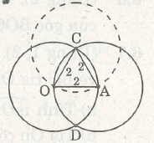

b) Đường tròn (C; 2cm) đi qua O và A vì O và A cách C là 2cm.

**Ví dụ 2**. (Bài 39 tr. 91 SGK)

Trên hình, ta có hai đường tròn (A; 3cm) và (B; 2cm) cắt nhau tại C,

AB = 4cm. Đường tròn tâm A và B lần lượt cắt đoạn thẳng AB tại K, I.

a) Tính CA, CB, DA, DB.

b) I có phải là trung điểm của đoạn thẳng AB không ?

c) Tính IK.

**Giải**

a) CA = 3cm ; DA = 3cm ; CB = 2cm ; DB = 2cm.

b) Điểm I nằm giữa A và B nên AI + IB = AB = 4cm.

Có IB = 2cm nên AI = 4 – 2 = Vậy AI = IB (= 2cm) suy ra I là trung điểm của AB.

Điểm I nằm giữa A và K nên AI + IK = AK suy ra

IK = AK – AI = 3 – 2 = 1 cm.

***Dạng 2. SO SÁNH HAI ĐOẠN THẲNG***

**Phương pháp giải**

Dùng compa với độ mở sao cho hai mũi nhọn của compa trùng với hai đầu của một đoạn thẳng. Với độ mở này ta dễ dàng so sánh với độ dài của đoạn thẳng thứ hai.

**Ví dụ 3**. (Bài 40 tr. 92 SGK)

Với compa, hãy so sánh các đoạn thẳng trong hình rồi đánh dấu các đoạn thẳng bằng nhau.

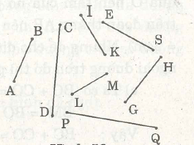

**Hướng dẫn**

LM < AB = IK < ES = 6h < CD = PQ.

**Ví dụ 4.** Cho đoạn thẳng AB = 4cm. Gọi O là trung điểm của nó. Vẽ đường tròn (0 ; lcm) cắt OA tại M, cắt OB tại N.

a) Chứng tỏ rằng M là trung điểm của đoạn thẳng OA ; N là trung điểm của đoạn thẳng OB.

b) Xác định trên đoạn thẳng AB một điểm là tâm của một đường tròn bán kính 2cm đi qua O sao cho điểm N nằm

trong đường tròn đó còn điểm M nằm ngoài đường tròn đó.

c) Đường tròn nói trong câu b cắt (0; lcm) tại C và D. Hãy so sánh tổng BC + CO với BM.

**Giải**

a) Điểm O là trung điểm của AB nên OA = OB = AB/2 = 4/2 = 2 (cm).

Điểm M,N nằm trên đường tròn (0 ; lcm) nên OM = ON = 1 cm.

Điểm M nằm giữa O và A và OM = 1/2 OA nên M là trung điểm của OA.

Tương tự, N là trung điểm của OB.

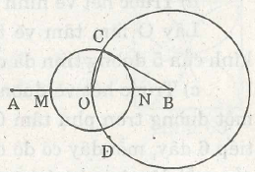

b) Đường tròn có bán kính 2cm và đi qua O nên tâm của nó phải cách O là 2cm.

Mặt khác, tâm  phải nằm trên đoạn thẳng AB nên chỉ có thể chọn A hoặc B  làm tâm (vì OA = OB = 2cm).

Nhưng để cho điểm N nằm trong đường tròn đó và điểm M nằm ngoài đường tròn đó thì phải chọn điểm B làm tâm.

c) Ta có BC + CO = 2 + 1 = 3 (cm)

BM = BO + OM = 2+1 = 3 (cm)

Vậy :        BC        +     CO          =          BM.

***Dạng 3. VẼ CÁC HÌNH TRANG TRÍ CÓ DẠNG HÌNH TRÒN***

**Phương pháp giải**

Cần xác định đúng vị trí của tâm và bán kính của mỗi đường tròn.

**Ví dụ 5**. Vẽ lại hình (đúng kích thước như hình đã cho).

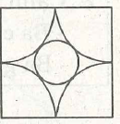

**Hướng dẫn**

– Vẽ hình vuông trước

– Vẽ 4 cung tròn có tâm là 4 đỉnh hình vuông, bán kính bằng nửa cạnh hình vuông.

– Cuối cùng vẽ hình tròn ở giữa (tâm là giao điểm hai đường chéo của hình vuông)